Akcja „Świat na Tak”

Szkolny wolontariat w dniach 12-20 września zebrał artykuły szkolne dla fundacji „Świat na Tak”. Zebrane artykuły 23 września 2021 r. zostały spakowane i przekazane podopiecznym Fundacji, których sytuacja materialna nie pozwalała na spokojne rozpoczęcie nowego roku szkolnego.
Wszystkim wolontariuszom i ich rodzicom serdecznie dziękujemy za pomoc i wsparcie.
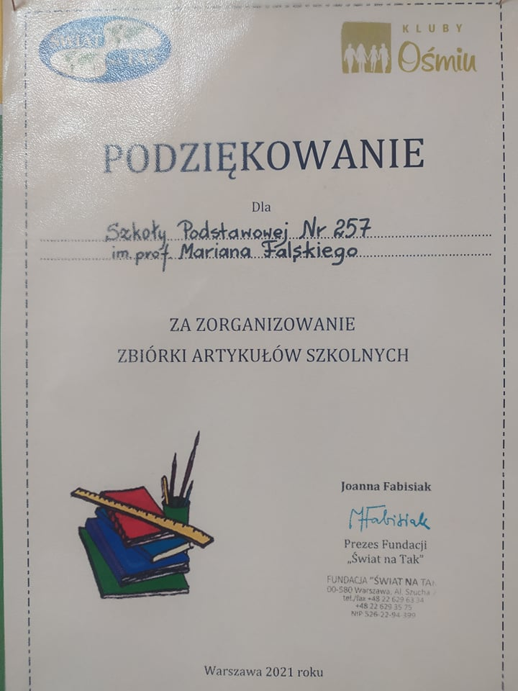
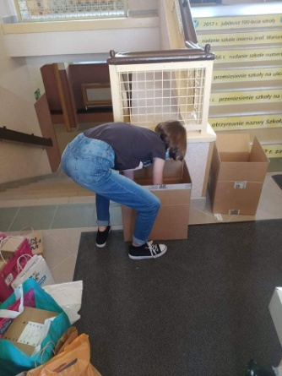
Opiekunowie wolontariatu

